2021年11月卫星影像覆盖情况
2021年11月1日至2021年11月30日，佛山市范围内共更新了11景卫星影像，包含GF1C、GF2、GF6、ZY3-3卫星，总面积约4606平方公里。本月更新卫星影像总体覆盖情况如下：
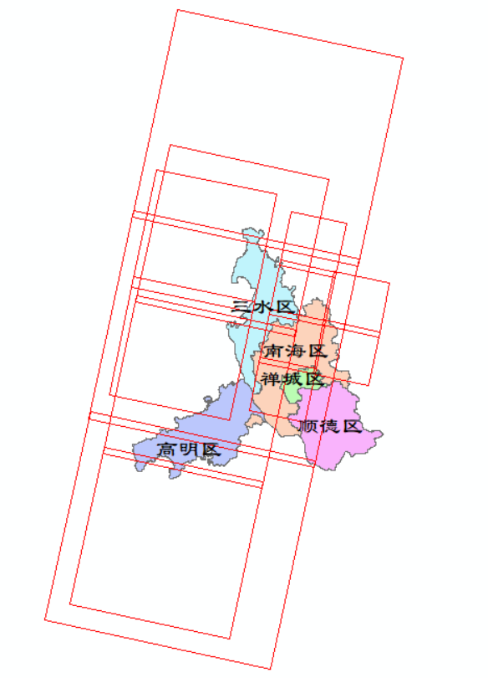
2021年11月卫星影像总体覆盖情况
各类卫星影像数据覆盖情况如下表：
序号 | 卫星名称 | 分辨率（米） | 云量（%） | 覆盖区域 | 采集时间 | 数量（景） | 数据覆盖情况
 | 高分1号C  GF1C | 2 | 0～15 | 覆盖南海区大部分区域，三水区、高明区全部区域 | 2021/11/28 | 3 | 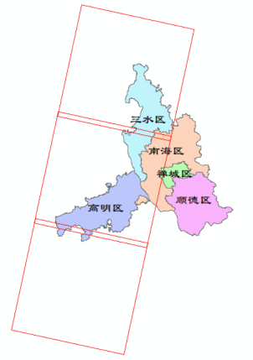
 | 高分2号  GF2 | 0.8 | 0～3 | 覆盖三水区、南海区、禅城区、顺德区部分区域 | 2021/11/11 | 6 | 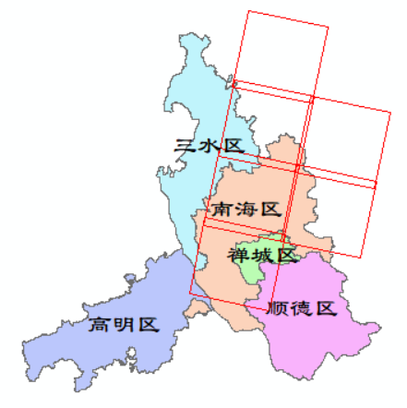
 | 高分6号  GF6 | 2 | 0～3 | 覆盖顺德区大部分区域，南海区、禅城区、三水区、高明区全部区域 | 2021/11/9 | 3 | 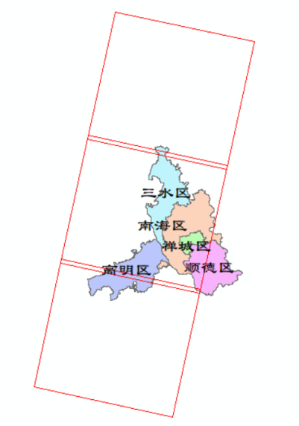
 | 资源3号3星  ZY3-3 | 2.1 | 0 | 覆盖顺德区部分区域 | 2021/11/11 | 2 | 